Příloha č. 7 dokumentace zadávacího řízení na uzavření rámcové dohody
-
Požadavky na pokrytí
Požadavek na pokrytí signálem v budovách Nemocnice Znojmo, příspěvkové organizace, na adrese MUDr. Jana Janského 2675/11, 669 02 Znojmo
Zaměstnanci nemocnice se pohybují po celém areálu a jeho dostatečné pokrytí mobilním signálem je proto nezbytné.
Seznam problematických míst:
- celý suterén (1PP) objektů B, C1, C2, C3, S;
- část objektu S (1NP), kuchyň a prostory myčky;
- laboratorní komplex A4 (všechna podlaží od 1PP do 2NP včetně);
- RDG oddělení v objektu A1 (2NP);
- oddělení COT (operační sály) v objektu B (4NP);

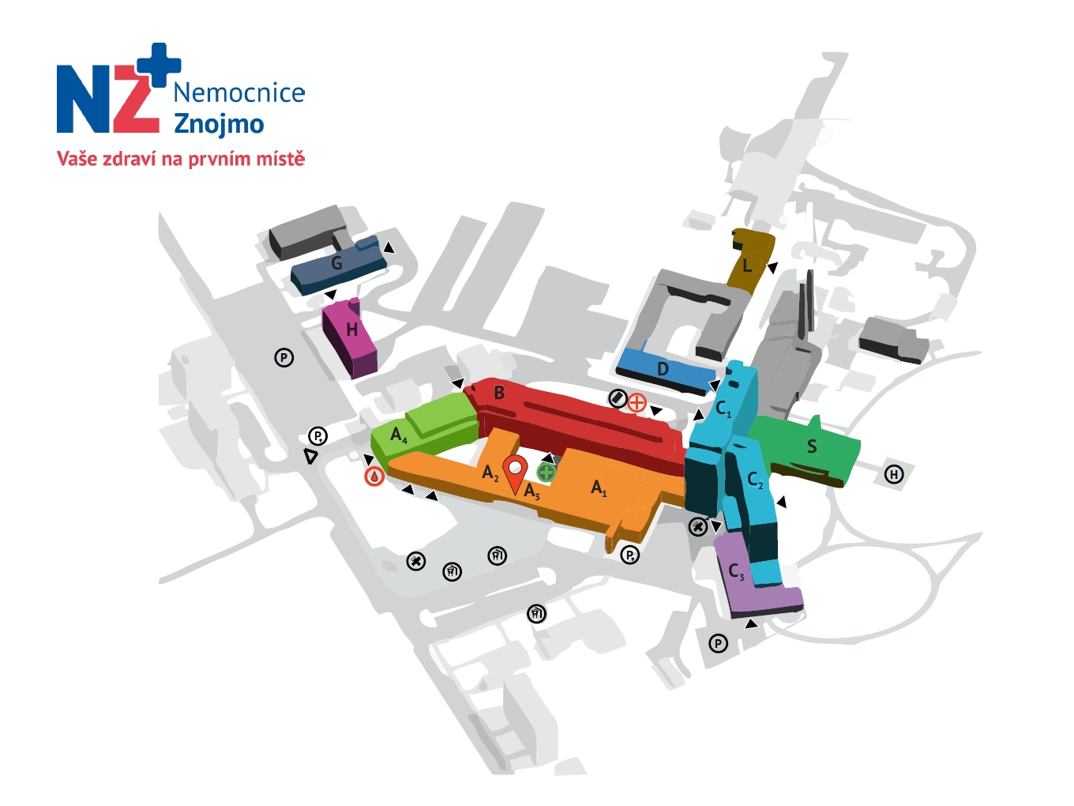

Požadavek na pokrytí signálem v budovách Úřadu Jihomoravského kraje na adrese Žerotínovo náměstí 449/3 a 514/1, 602 00 Brno.
Jedná se o historickou budovu s obtížným šířením signálu. Prostory, kde je požadováno pokrytí jsou vyšrafovány v příloze.
Požadavek na pokrytí signálem v budově Úřadu Jihomoravského kraje na adrese Cejl 530/73, 602 00 Brno.
Jedná se o budovu s obtížným šířením signálu. Prostory, kde je požadováno pokrytí jsou vyšrafovány v příloze.
Požadavek na pokrytí signálem v budovách Střední školy elektrotechnické a energetické Sokolnice, příspěvkové organizace, na adrese Učiliště 496, 664 52 Sokolnice
Zaměstnanci školy se pohybují po celém areálu a jeho dostatečné pokrytí mobilním signálem je proto nezbytné.

Příloha A: Plány budov Úřadu Jihomoravského kraje s vyznačenými místy požadovaného pokrytí.
Příloha B: Plán Nemocnice Znojmo s vyznačenými problematickými místy včetně umístění čtyř zesilovačů signálu stávajícího operátora (červené křížky s vyznačením podlaží) a vymezení suterénu (modrý obrazec)
Příloha C: Schematický plán areálu Střední školy elektrotechnické a energetické Sokolnice

